El elemento germánico

- A fines del s. III, Diocleciano divide Hispania en seis provincias: Tarraconensis, Baetica, Lusitania, Carthaginiensis, Gallaecia y Mauretania Tingitana (Norte de África); Balearica en 385.

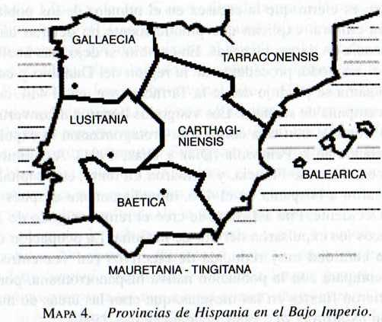

- En 409 d.C.: la llegada de suevos, alanos y vándalos, y se reparten la Península por sorteo, con excepción de la Tarraconense.

- los suevos (del Norte de Alemania), creadores de un nuevo reino en Galicia y Norte de Portugal (hasta final del s. VI)
- los vándalos (del Norte de Polonia), junto a los suevos en el Norte de Gallaecia (los vándalos hasdingos) y en la Bética (los vándalos silingos)
- los alanos (del oriente de Ucrania), en las provincias lusitana y cartaginense

  - En 411 d.C.: los visigodos (200 000 – 300 000 de efectivos)

  - Recaredo: 589 => abjuración del arrianismo

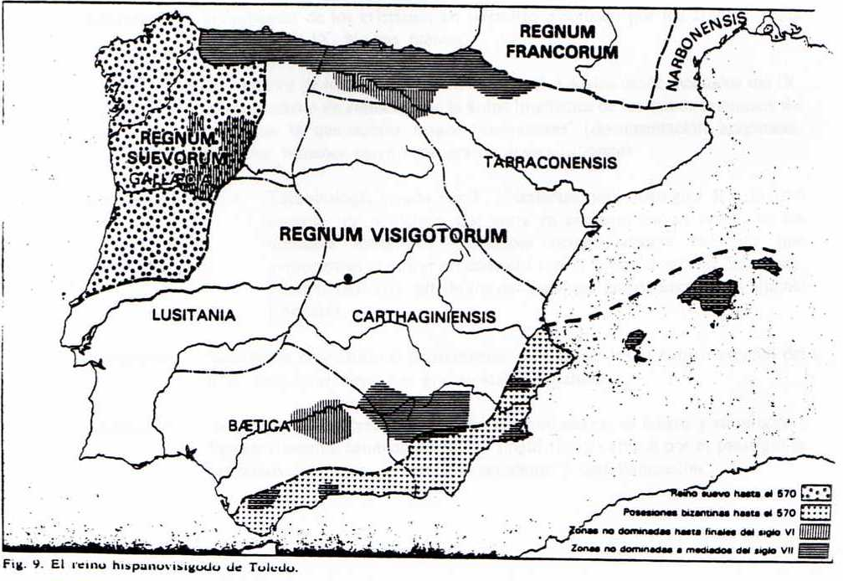

Voces romances de procedencia germánica

- Contacto germano-latino => los germanos tomaron del latín numerosas voces del comercio, agricultura, vivienda, industria, derecho, etc. Productos del norte: saipo – sapone > xabón / jabón. Pieles y plumas: thahsu – taxo > tejón. Burgus < burgs ‘fuerte; pequeña ciudad’ > Burgo, Burgos.
- Contacto cultural, aparte del bélico, y los romanos se familiarizaban con muchas denominaciones de origen germánico.
Léxico militar (por convivencia en las legiones): p. ej., bellum sustituido por werra > guerra; wardôn > guardar; raubôn > robar; warnjan > guarnir, guarnecer; hĕlm > yelmo; dard > dardo; *haribairgo > albergue;
Vestido: hŏsa ‘calzón corto’ > huesa ‘bota alta’ (esp. med.); falda ‘pliegue, regazo de la falda’ > falda, halda;
Las tareas del campo: *waithanjan ‘apacentar, cultivar la tierra’ > ganar;
La construcción: sal ‘espacio abierto donde recibía el señor’ > sala.
Los germanos gustaban de la música y cantos heroicos: harpa > farpa, arpa.
Vida social: ban ‘proscripción, prohibición’ [latín medieval bannum] > bando – bandido; alôd ‘bienes patrimoniales’ [latín medieval alodium] > alodio; *fëhu ‘la posesión concedida por el señor al vasallo’ > [latín medieval fevum] > feudum (cruzado con la /d/ de alodium) > feudo.
Diplomacia: hariwald > heraldo; andbahti ‘cargo, servicio’ > embajada; triggwa ‘alianza’ > tregua.
El mundo afectivo: voces relativas a conceptos de valentía y ofensas; p. ej., orgôli > orgullo; skernjan ‘burlarse’ > escarnir, escarnecer; *exmagare, de magan ‘tener fuerza’ > desmayar.
Adjetivos: riks ‘poderoso’ > rico; frisk ‘reciente, lozano’ > fresco; blank ‘brillante’ > blanco.

wisa ‘manera’ > guisa, guisar ‘preperar, disponer’; en el castellano de ss. XII-XIII para formar adverbios compuestos (fiera guisa ‘ferozmente’)
Traducciones completas o parciales: ga-, garedan- ‘cuidar’, reemplazado por los equivalentes latinos cum- o ad- > *conredare y *adredare > conrear, arrear. Gahlaiba ‘el que comparte el pan’ > companio > compañón, compañero, etc.

El elemento visigótico en español

- Rapar, brotar, espeto, hato – no se han sonorizado las oclusivas intervocálicas sordas, tal vez porque los sonidos góticos eran más consistentes que sus correspondientes latinos.

- Derecho: lastar ‘sufrir o abonar por otro’ < *laistjan o laistôn; sacar < sakan ‘pleitar’; sayón < sagio, sayo (latinización de *sangjis ‘notificador, ejecutor, ministro inferior de la justicia’).
- La vida guerrera: guardia, guardián < wardja; espía < *spaiha.
- Indumentaria: ropa < *raupa; hato < *hat; ataviar < *attaujan ‘disponer, aparejar; luva, lúa ‘guante’ < lôfa ‘palma de la mano’.
- La agricultura, ganadería y ajuar doméstico: brote, brotar < *brŭt; parra < *parra; casta < *kast ‘grupo de animales’; esquila < *skilla; esquilar < *skairan; tapa < *tappa; espeto < *spitus; ganso < *gans.
- Valor emocional: gasalia ‘compañero’ > agasajar; *ufjo ‘abundancia, exceso’ > ufano, ufanía; ganô ‘avidez’ > gana; *hrapôn ‘arrancar’ > rapar; *thriskan ‘pisotear, trillar’ > triscar.
- Onomástica: característicos son los compuestos cuya significación alude a la guerra, al valor personal, fama, etc.: all ‘todo’ + wars ‘prevenido’ => Álvaro; hroths ‘fama’ + riks ‘poderoso’ => Rodericus > Rodrigo; frithu ‘paz, alianza’ + nanth ‘atrevido’ => Fridenandus > Fernando.

Según el testimonio de Aldrete, ¿cuál es el principal escollo para precisar los germanismos que penetraron en el español? ¿Es acertada la lista que él ofrece?

“De los vocablos Godos que tenemos en el Romance”, en Bernardo de Aldrete, Del origen y principio de la lenguas castellana, Libro III, Cap. XIV.

Aunque los Godos fueron muchos años señores de España, como tambien de Italia, i Frãncia, siendo gente mas belicosa, i senzilla, que ambiciosa, procuraron antes conseruar la lengua latina, que extender la suia propria, pero por su poca policia, i el grande primor, que esta tiene, la vinieron a estrañar, i corromper por el modo que e dicho. Bien que tomaron los nombres latinos, pero no los variaron como su uso natural pedia, sino acomodaronse a la forma, que en sus vocablos Godos usaban, haziendolos indeclinables, con proposiciones distinguiendo un caso de otro, como dexo referido en el libro segundo. Tambien nos quedaron muchos de sus vocablos, los quales tengo por muy dificultoso declarar quales sean, parte por la poco noticia, que de aquella lengua tenemos, parte porque la suia, i la nuestra es muy otra de la que en aquellos tiempos fue. De algunos da noticia Vvolfgango pero los mas de los que señala tengo por latinos, que si fueron suios no dudo, sino que los tomaron de los Romanos. Los quales como estendieron tanto su imperio a todos alcanço parte de su lengua, por la comunicacion, que auia. I el Arçobispo Olao Magno conuiene en esto, porque pone un gran numero de vocablos Godos, que concuerdan con los latinos, a los quales pudiera añadir algunos, que puso por Godos, que no los tuuo por latinos, i lo son. De los otros pondre un breve numero, sacado de Vvolfgango, a quien tengo por autores dellos. Algunos nombres proprios conseruamos suios, sabidos por nuestras historias, i conocidos por Godos, Alonso, Aluaro, Isidro, Leandro, Rodrigo.

CASTELLANO GODO CASTELLANO GODO
Ama Amel Harenque Hering
Bandera Ain baner Haca Akhen
Estufa Studen Ielmo Helmo
Esgrimidor Grymmich Iardin Garten
Harpa Harpfen Rodilla Radl

El mismo Arçobispo Olao Mango al fin de su historia de las gentes Septrentrionales pone un buen numero de vocablos Godos, que se usan en Italia, de los quales e sacado algunos, que tambien oi usamos en España en nuestra lengua castellana:

CASTELLANO GODO CASTELLANO GODO
Abrusar Brusar Capa Caapa
Balcón Balck Capitán Capiten
Bando Band Copa Cupe
Blanco Blanch Daga Dagar
Bosque Busche Dansar Dansza
Compañía Compeni Flota Flotta
Compañero Compan Fino Fyn
Compas Compass Forrar Fodra
Cantón Cant Ganar Ganna
Ielmo Hielm Guardar Varda
Manera Maner Guantes Vanta
Perla Perla Pisar Pyssa
Papagaio Papagaio Quitar Quita
Passar Passa Rueca Rock
Rico Rück Sacaramuça Schermus

Alatorre, Antonio (2003): Los 1 001 años de la lengua española, 3ª ed., 1ª reimpr., Madrid, Fondo de cultura económica de España, págs. 84-90.
Cano Aguilar, Rafael (⁶2005): El español a través de los tiempos, Madrid, Arco/Libros, págs. 39-42.
Kremer, Dieter (2005): «El elemento germánico y su influencia en la historia lingüística peninsular», en Cano Aguilar, Rafael (coord.), Historia de la lengua española, Barcelona, Ariel, págs. 133-148.
Lapesa, Rafael (1997): Historia de la lengua española, 8ª ed., 9ª reimpr., Madrid, Gredos, págs. 111-128.
Moreno Fernández, Francisco (2005): Historia social de las lenguas de España, Barcelona, Ariel, págs. 60-64.
Torrens Álvarez, María Jesús (2007): Evolución e historia de la lengua española, Madrid, Arco/Libros, págs. 129, 191-192.

